Alueprofiili Ii (Kunnat)
Diakin karttasovellus 2023-03-01 18:26:12
Tämä asiakirja on tuotettu automaattisesti Diakin karttasovelluksen avulla 2023-03-01 18:26:12. Asiakirjan tiedot perustuvat THL:n Sotkanet-indikaattoripalvelun tietoihin, joihin on yhdistetty Tilastokeskuksen tilasto- ja paikkatietoaineistoja. Tarkempaa tieto indikaattoreista ja metodologiasta löydät sovelluksen Lisätietoja-osiosta.
Alueprofiili sisältää aina kaikkien osoittimien tiedot sekä valitulta alueelta että alueen rajanaapureista. Lisäksi alueprofiilissa esitetään kunkin osoittimen korkein ja matalin arvo. Tiedot esitetään taulukkoina, karttakuvioina sekä aikasarjakuvioina, joista näkee kunkin osoittimen kehityksen 2010-luvulla sekä valitulla alueella että sen naapureissa. Raportin lopussa on tiedot pienituloisuudesta ja työttömyydestä kaikilta alueen postinumeroalueilta.
Tässä raportissa tarkastellaan tasolla Kunnat aluetta Ii. Lisäksi tarkastelussa ovat rajanaapurit: Ii, Oulu, Pudasjärvi, Ranua ja Simo.
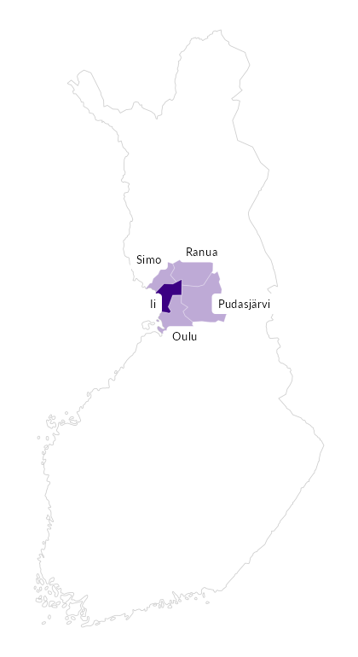

Summamuuttujat
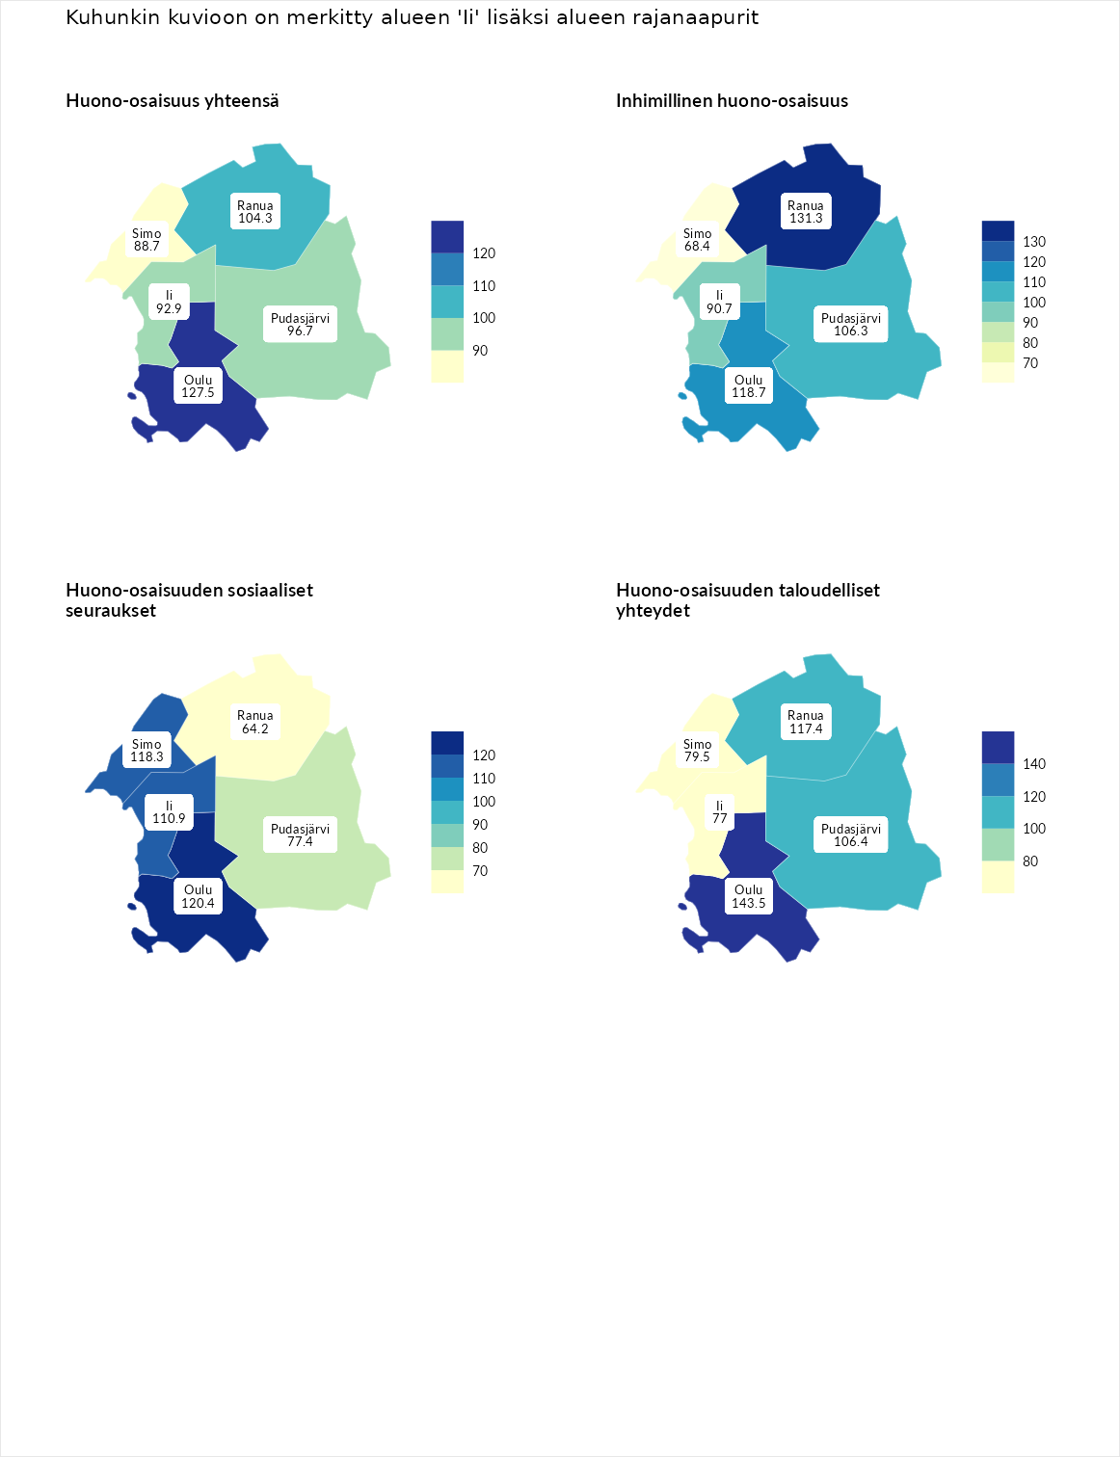

Huono-osaisuus yhteensä
aluenimi | arvo | asema
Tuusniemi (korkein arvo) | 187.5 | 1
Oulu (naapuri) | 127.5 | 57
Ranua (naapuri) | 104.3 | 135
Pudasjärvi (naapuri) | 96.7 | 165
Ii (valittu) | 92.9 | 183
Simo (naapuri) | 88.7 | 192
Luoto (matalin arvo) | 31.7 | 293

Inhimillinen huono-osaisuus
aluenimi | arvo | asema
Lahti (korkein arvo) | 189.7 | 1
Ranua (naapuri) | 131.3 | 47
Oulu (naapuri) | 118.7 | 79
Pudasjärvi (naapuri) | 106.3 | 124
Ii (valittu) | 90.7 | 181
Simo (naapuri) | 68.4 | 263
Luoto (matalin arvo) | 37.9 | 293

Huono-osaisuuden sosiaaliset seuraukset
aluenimi | arvo | asema
Tuusniemi (korkein arvo) | 217.9 | 1
Oulu (naapuri) | 120.4 | 78
Simo (naapuri) | 118.3 | 86
Ii (valittu) | 110.9 | 104
Pudasjärvi (naapuri) | 77.4 | 226
Ranua (naapuri) | 64.2 | 257
Luoto (matalin arvo) | 28.1 | 293

Huono-osaisuuden taloudelliset yhteydet
aluenimi | arvo | asema
Merikarvia (korkein arvo) | 272.5 | 1
Oulu (naapuri) | 143.5 | 42
Ranua (naapuri) | 117.4 | 105
Pudasjärvi (naapuri) | 106.4 | 140
Simo (naapuri) | 79.5 | 224
Ii (valittu) | 77.0 | 231
Luoto (matalin arvo) | 29.0 | 293
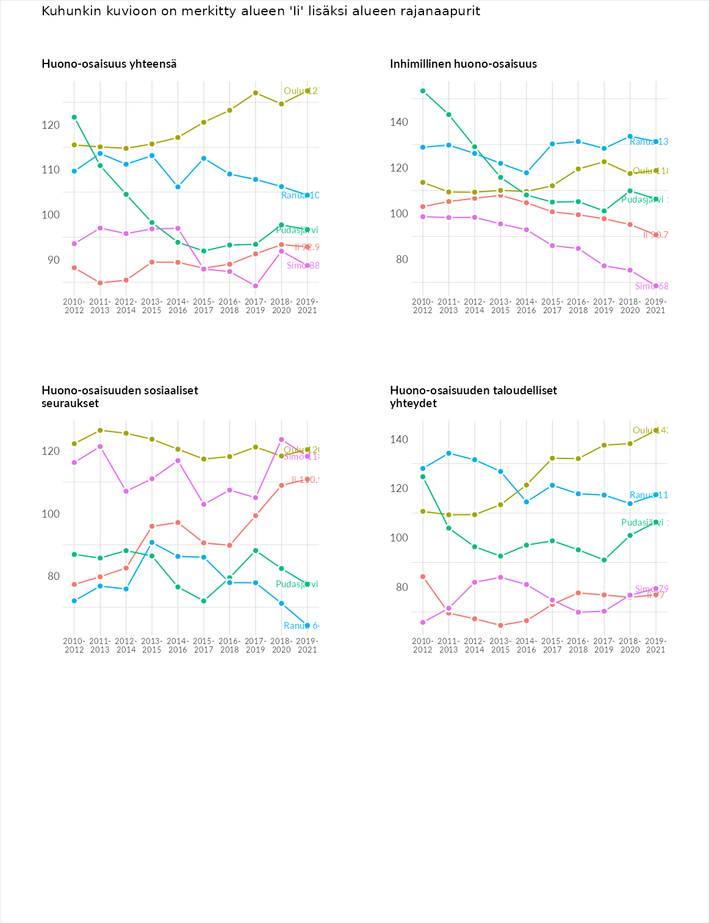

Inhimillinen huono-osaisuus
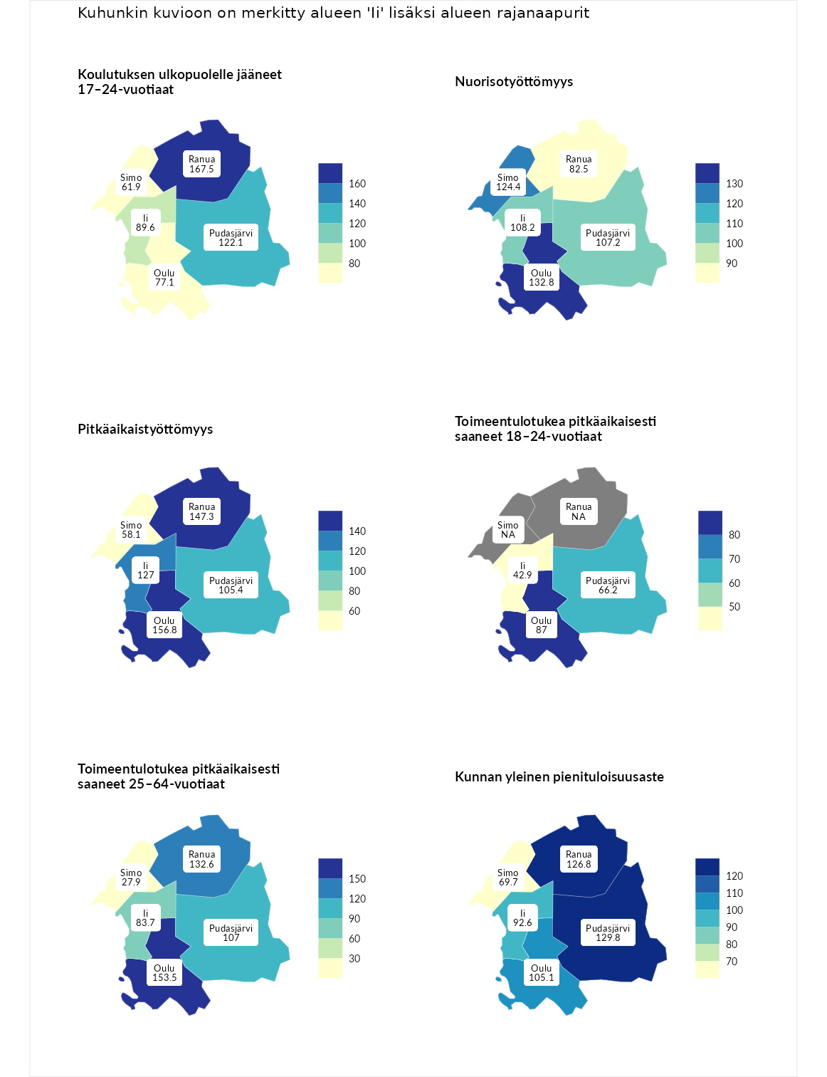

Koulutuksen ulkopuolelle jääneet 17–24-vuotiaat
aluenimi | arvo | asema
Kivijärvi (korkein arvo) | 217.3 | 1
Ranua (naapuri) | 167.5 | 7
Pudasjärvi (naapuri) | 122.1 | 63
Ii (valittu) | 89.6 | 187
Oulu (naapuri) | 77.1 | 230
Simo (naapuri) | 61.9 | 274
Masku (matalin arvo) | 40.7 | 285

Nuorisotyöttömyys
aluenimi | arvo | asema
Outokumpu (korkein arvo) | 205.2 | 1
Oulu (naapuri) | 132.8 | 42
Simo (naapuri) | 124.4 | 63
Ii (valittu) | 108.2 | 108
Pudasjärvi (naapuri) | 107.2 | 112
Ranua (naapuri) | 82.5 | 204
Hailuoto (matalin arvo) | 0.0 | 279

Pitkäaikaistyöttömyys
aluenimi | arvo | asema
Ilomantsi (korkein arvo) | 233.8 | 1
Oulu (naapuri) | 156.8 | 35
Ranua (naapuri) | 147.3 | 52
Ii (valittu) | 127.0 | 85
Pudasjärvi (naapuri) | 105.4 | 135
Simo (naapuri) | 58.1 | 255
Närpiö (matalin arvo) | 17.6 | 293

Toimeentulotukea pitkäaikaisesti saaneet 18–24-vuotiaat
aluenimi | arvo | asema
Tuusniemi (korkein arvo) | 280.5 | 1
Oulu (naapuri) | 87.0 | 103
Pudasjärvi (naapuri) | 66.2 | 130
Ii (valittu) | 42.9 | 158
Mustasaari (matalin arvo) | 25.3 | 164

Toimeentulotukea pitkäaikaisesti saaneet 25–64-vuotiaat
aluenimi | arvo | asema
Kotka (korkein arvo) | 325.6 | 1
Oulu (naapuri) | 153.5 | 56
Ranua (naapuri) | 132.6 | 85
Pudasjärvi (naapuri) | 107.0 | 127
Ii (valittu) | 83.7 | 181
Simo (naapuri) | 27.9 | 278
Hailuoto (matalin arvo) | 0.0 | 285

Kunnan yleinen pienituloisuusaste
aluenimi | arvo | asema
Juuka (korkein arvo) | 157.0 | 1
Pudasjärvi (naapuri) | 129.8 | 27
Ranua (naapuri) | 126.8 | 39
Oulu (naapuri) | 105.1 | 126
Ii (valittu) | 92.6 | 169
Simo (naapuri) | 69.7 | 240
Rusko (matalin arvo) | 33.9 | 293
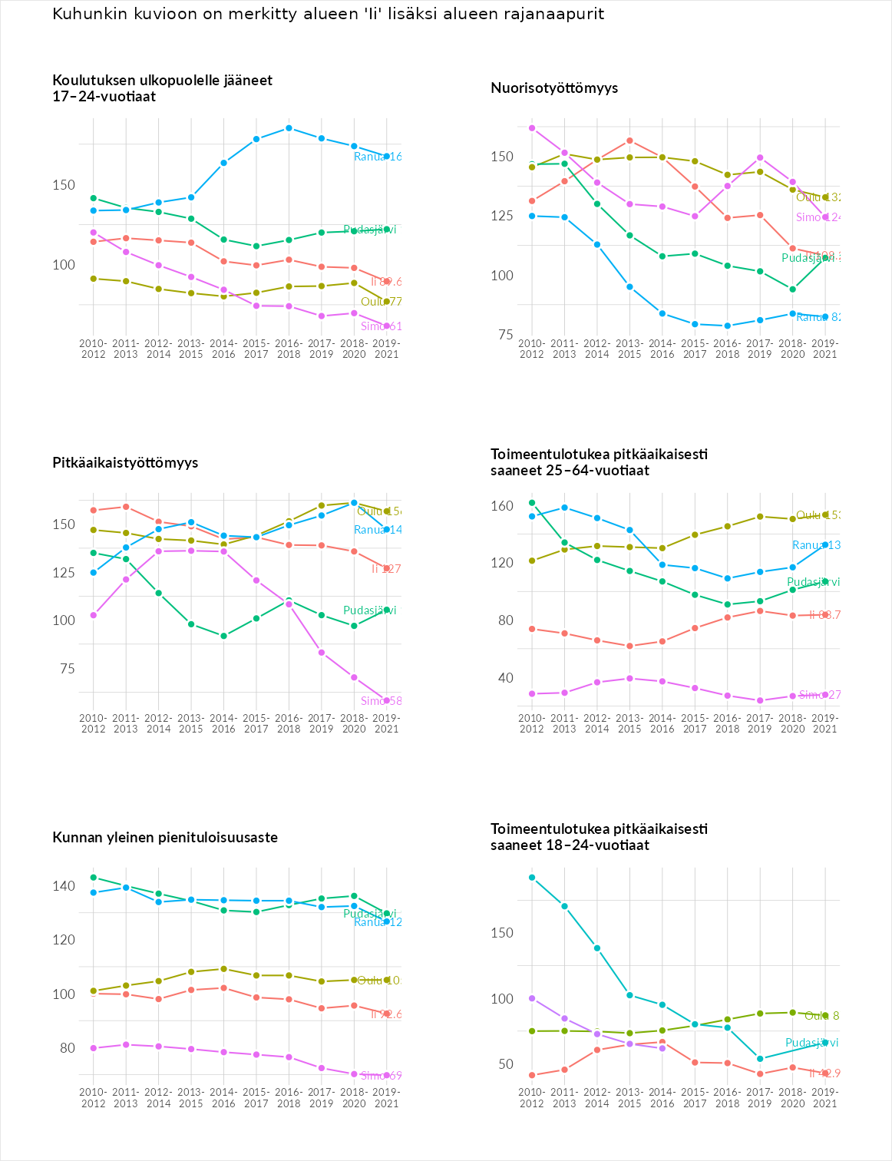

Huono-osaisuuden sosiaaliset seuraukset
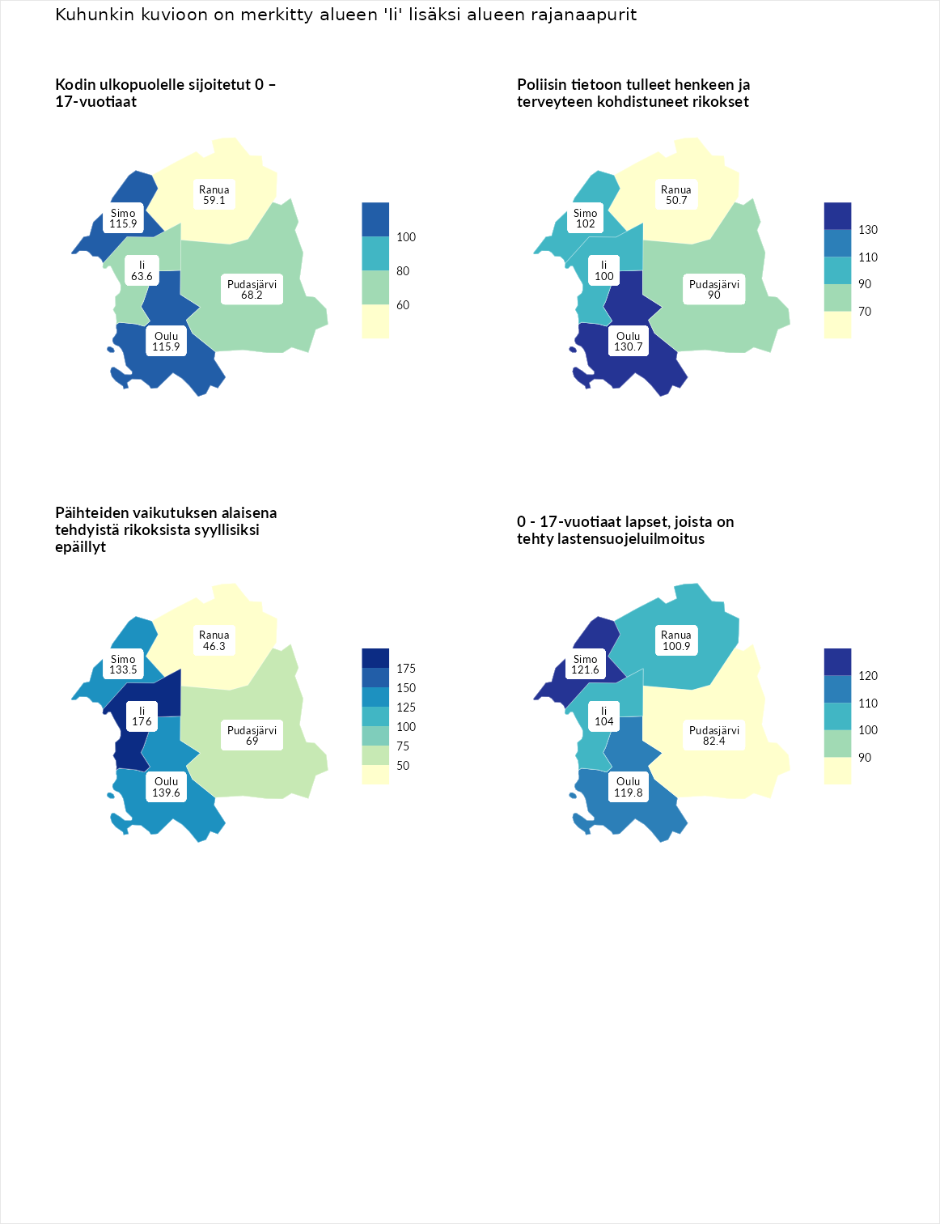

Kodin ulkopuolelle sijoitetut 0 – 17-vuotiaat
aluenimi | arvo | asema
Tuusniemi (korkein arvo) | 463.6 | 1
Oulu (naapuri) | 115.9 | 92
Simo (naapuri) | 115.9 | 96
Pudasjärvi (naapuri) | 68.2 | 200
Ii (valittu) | 63.6 | 207
Ranua (naapuri) | 59.1 | 225
Enonkoski (matalin arvo) | 0.0 | 257

Poliisin tietoon tulleet henkeen ja terveyteen kohdistuneet rikokset
aluenimi | arvo | asema
Puolanka (korkein arvo) | 227.3 | 1
Oulu (naapuri) | 130.7 | 64
Simo (naapuri) | 102.0 | 139
Ii (valittu) | 100.0 | 145
Pudasjärvi (naapuri) | 90.0 | 179
Ranua (naapuri) | 50.7 | 279
Hailuoto (matalin arvo) | 0.0 | 287

Päihteiden vaikutuksen alaisena tehdyistä rikoksista syyllisiksi epäillyt
aluenimi | arvo | asema
Kemi (korkein arvo) | 347.6 | 1
Ii (valittu) | 176.0 | 17
Oulu (naapuri) | 139.6 | 60
Simo (naapuri) | 133.5 | 69
Pudasjärvi (naapuri) | 69.0 | 244
Ranua (naapuri) | 46.3 | 284
Luoto (matalin arvo) | 17.6 | 293

0 - 17-vuotiaat lapset, joista on tehty lastensuojeluilmoitus
aluenimi | arvo | asema
Vaala (korkein arvo) | 189.0 | 1
Simo (naapuri) | 121.6 | 63
Oulu (naapuri) | 119.8 | 69
Ii (valittu) | 104.0 | 129
Ranua (naapuri) | 100.9 | 143
Pudasjärvi (naapuri) | 82.4 | 230
Maalahti (matalin arvo) | 33.0 | 293
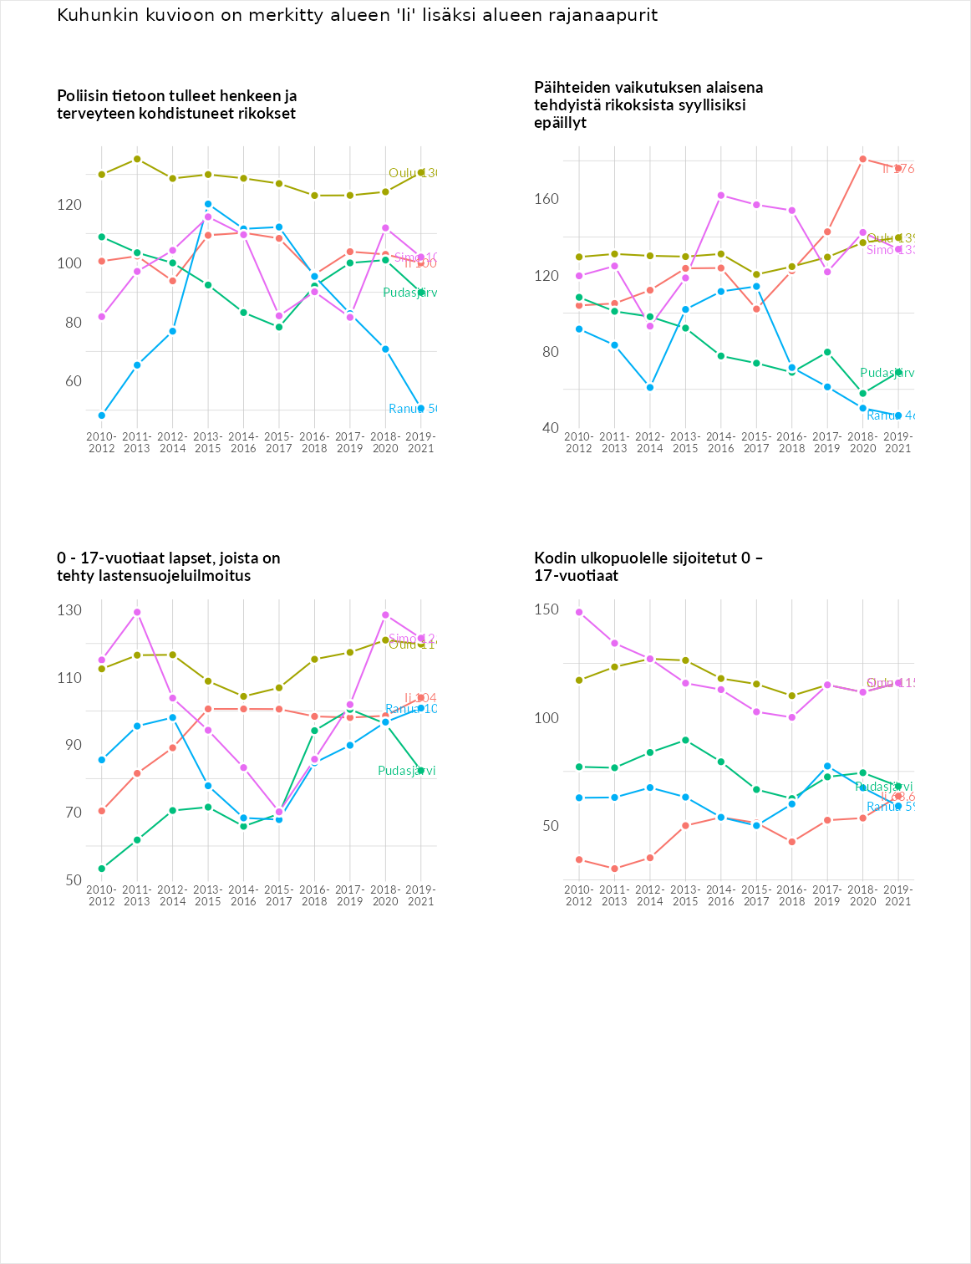

Huono-osaisuuden taloudelliset yhteydet
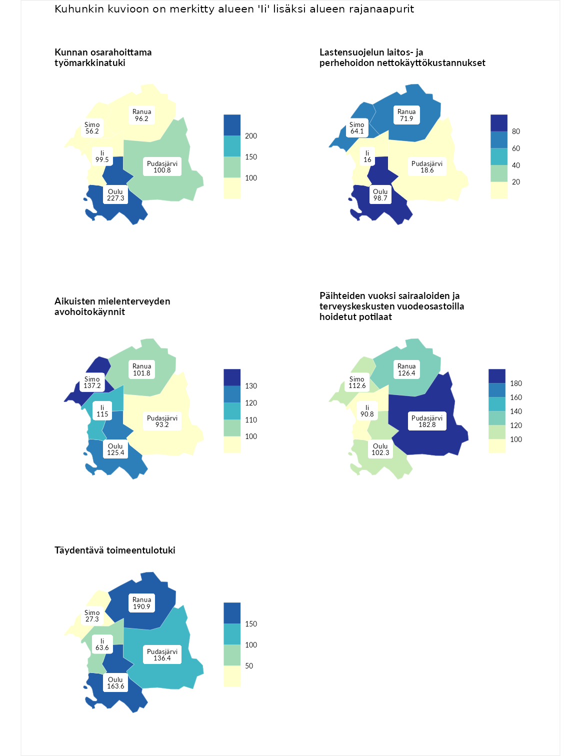

Kunnan osarahoittama työmarkkinatuki
aluenimi | arvo | asema
Lahti (korkein arvo) | 300.3 | 1
Oulu (naapuri) | 227.3 | 10
Pudasjärvi (naapuri) | 100.8 | 144
Ii (valittu) | 99.5 | 149
Ranua (naapuri) | 96.2 | 157
Simo (naapuri) | 56.2 | 261
Luoto (matalin arvo) | 5.9 | 293

Lastensuojelun laitos- ja perhehoidon nettokäyttökustannukset
aluenimi | arvo | asema
Tuusniemi (korkein arvo) | 304.1 | 1
Oulu (naapuri) | 98.7 | 149
Ranua (naapuri) | 71.9 | 202
Simo (naapuri) | 64.1 | 215
Pudasjärvi (naapuri) | 18.6 | 274
Ii (valittu) | 16.0 | 281
Siikainen (matalin arvo) | -179.0 | 293

Aikuisten mielenterveyden avohoitokäynnit
aluenimi | arvo | asema
Lapinlahti (korkein arvo) | 559.0 | 1
Simo (naapuri) | 137.2 | 69
Oulu (naapuri) | 125.4 | 85
Ii (valittu) | 115.0 | 110
Ranua (naapuri) | 101.8 | 142
Pudasjärvi (naapuri) | 93.2 | 162
Lempäälä (matalin arvo) | 15.9 | 293

Päihteiden vuoksi sairaaloiden ja terveyskeskusten vuodeosastoilla hoidetut potilaat
aluenimi | arvo | asema
Pelkosenniemi (korkein arvo) | 258.6 | 1
Pudasjärvi (naapuri) | 182.8 | 16
Ranua (naapuri) | 126.4 | 74
Simo (naapuri) | 112.6 | 100
Oulu (naapuri) | 102.3 | 130
Ii (valittu) | 90.8 | 160
Enonkoski (matalin arvo) | 0.0 | 273

Täydentävä toimeentulotuki
aluenimi | arvo | asema
Merikarvia (korkein arvo) | 1009.1 | 1
Ranua (naapuri) | 190.9 | 44
Oulu (naapuri) | 163.6 | 58
Pudasjärvi (naapuri) | 136.4 | 84
Ii (valittu) | 63.6 | 213
Simo (naapuri) | 27.3 | 287
Pukkila (matalin arvo) | 9.1 | 293
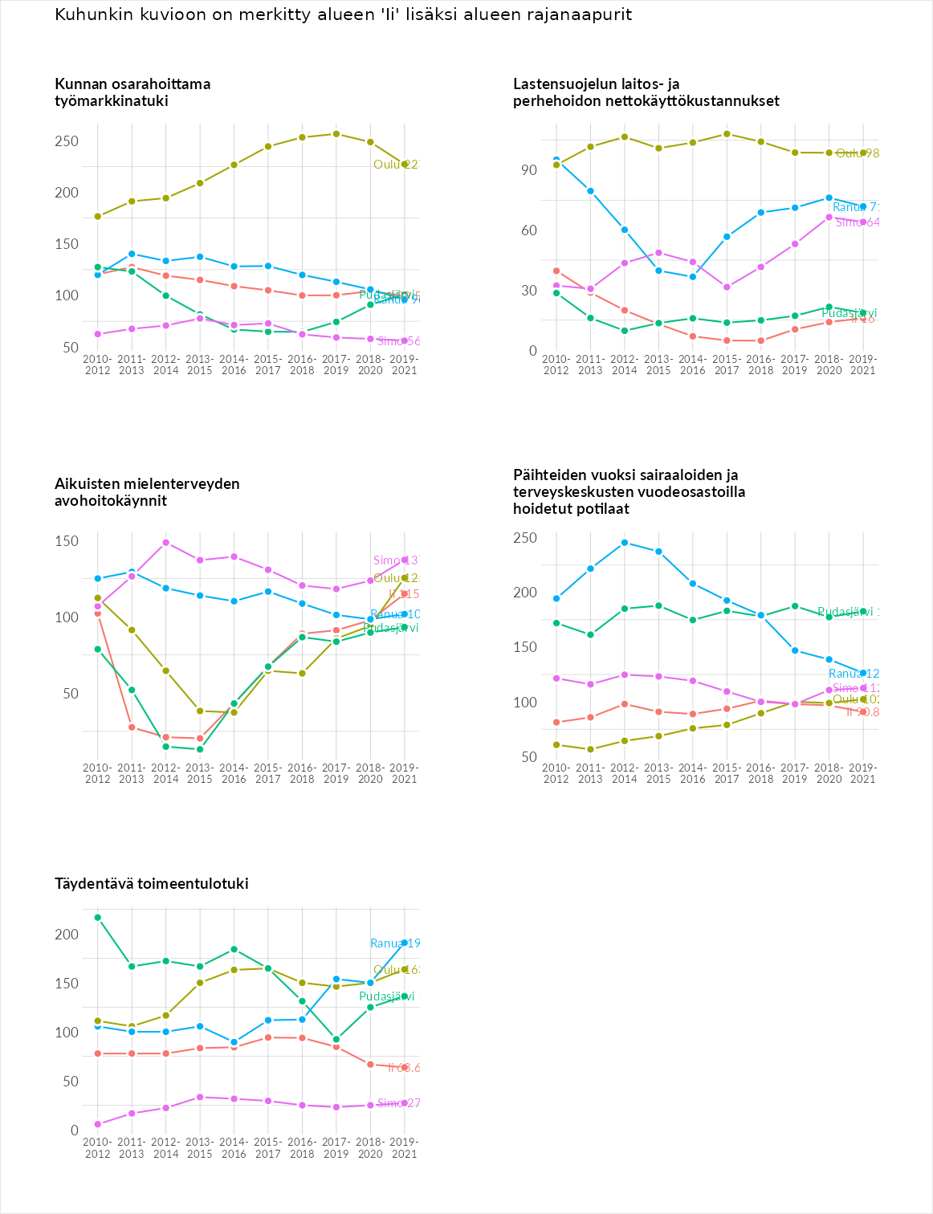

Postinumeroaluekohtaiset tiedot
aluekoodi | aluenimi | Kokonaislukema | Alimpaan tuloluokkaan kuuluvat taloudet | Alimpaan tuloluokkaan kuuluvat täysi-ikäiset | Työttömät | Peruskoulutuksen omaavat
95160 | Oijärvi-Lamminperä | 181.6 | 177.5 | 184.5 | 201.2 | 163.2
91150 | Yli-Olhava | 148.0 | 155.8 | 163.6 | 147.1 | 125.5
95100 | Kuivaniemi Keskus | 135.9 | 134.5 | 125.8 | 150.2 | 133.1
91140 | Olhava | 135.0 | 139.7 | 127.5 | 161.6 | 111.1
95130 | Hyryoja | 123.6 | 128.8 | 157.3 | 72.0 | 136.2
95110 | Kuivaniemi kk | 102.1 | 101.6 | 98.7 | 110.6 | 97.3
91210 | Jakkukylä | 93.3 | 93.5 | 93.3 | 93.9 | 92.6
91100 | Ii Keskus | 88.4 | 88.6 | 82.3 | 105.3 | 77.6
91110 | Ii Asemanseutu | 75.9 | 63.2 | 87.1 | 86.8 | 66.4
